臺北市內湖區西湖國民小學附設幼兒園
瓢蟲班第05週教學週誌
主題名稱：形狀王國的大發現 教師：許雅琪、李漪聆
日期： 115.03.23~115.03.27
活 動 概 要 |  |  | 學習指標
【主題活動】蔬菜水果的形狀  - 蔬果像什麼呢？  用班上的蔬菜和水果教具，來找找看像是什麼形狀，孩子自己拿著教具來形狀做比對後，孩子說香蕉像月亮、桃子像愛心、橘子像圓形、檸檬像葉子等等，發現孩子對基本形狀及新的形狀都有很厲害的聯想。  - 形狀拼拼樂  用教室內的形狀色紙(有三角形、方形、圓形等各種不同形狀)，自由聯想去拼出自己想拚的東西，再利用膠水黏貼後形成形狀畫作。  - 蔬果蓋印畫  運用蔬果的實物實際讓孩子去跟形狀做比對，有用玉米和洋蔥和青江菜等等，發現到原本是葉子形，切開有圓形，也利用這些東西來跟顏料結合作蓋印圖案。  - 繪本欣賞《水果躲貓貓》  【大肌肉活動】  (每日均安排出汗性大肌肉活動35-45分鐘)  - 3/23-音樂律動、戶外活動  - 3/24-音樂律動、飛盤活動  - 3/25-音樂律動、球類活動  - 3/26-音樂律動、兩人三腳  - 3/27-音樂律動、幼兒tabata |  |  | 認-幼-2-3-1  依據生活物件的特性與功能歸類  認-幼-1-3-1  探索生活物件的特性與功能  社-幼-1-1-2  探索自己喜歡做的事  美-幼-2-1-1  享受玩索各種藝術媒介的樂趣  社-幼-3-1-2  對自己完成的工作感到高興  語-幼-1-5-1  喜歡探索圖畫書  語-幼-1-2-1  喜歡聆聽童謠  身-幼-2-1-1  在穩定性及移動性動作中練習平衡  身-幼-3-1-1  隨著音樂旋律擺動身體  社-幼-3-3-1  樂於與友伴一起遊戲和活動  身-幼-2-1-2  遵守安全活動的原則
教 學 省 思
教學上的想法及觀察
這週用透各種的蔬菜和水果形狀來讓幼兒作比較。孩子在於看到原本水果的形狀有基本的想法，會說葉子形狀或是陀圓形狀，但老師將蔬果切開後，孩子們看到變成圓形或是花朵形狀都感受到驚訝的表情，也觀察到孩子們會因與自己原本的認知而有所改變，也可多讓孩子去摸索來更豐富不同的經驗。

現階段遇到的問題
幼兒雖能進行豐富的形狀聯想，但多為個別表達，較少進一步整理或比較在創作與操作 中，較偏向自由發揮，尚未建立「依形狀分類或統整」的概念，對於蔬果「外型與切面不同」的經驗感到新奇，由於因舊經驗太少而尚未能連結與歸納。
部分幼兒在操作過程中容易專注於動作（如蓋印、黏貼），而忽略形狀本身的觀察。

教學的延伸、接下來的決定
接下來將延續幼兒對形狀的興趣，並加入「整理與統整」的學習經驗：讓他們去尋找相關形狀的物件來做分類的動作。

軼 事 記 錄
類別 | 日期 | 情況描述
幼兒  行為輔導 | 3/23-3/27 | - 慕言和富森和苡甄會聚在一起在建構區玩玩具，當老師說收玩具十，他們三個人會先站著看別人收，並且會說我有收玩具，老師在提醒一次收玩具，他們三個人就走掉了，老師就請他們回來全部把玩具收好才可以離開，也跟慕言富森和苡甄說會在持續留意他們之後玩玩具有沒有幫忙把玩具歸位。
親師溝通 | 3/23-3/27 | - 苡甄媽媽告知想開始幫孩子戒尿布，媽媽幫苡甄穿上了學習內褲和褲子，但老師發現苡甄在穿長褲時因太緊，而褲子拉不起來有點小情緒，孩子為此說不要穿內褲了，老師鼓勵她說那我們來找找備用衣褲裡有沒有寬鬆好拉上的褲子好嗎，解決完這小困難後，苡甄有願意開始去廁所練習尿尿，老師也跟媽媽建議以後可以多幫苡甄多準備幾件寬鬆的褲子，這樣孩子更會增加信心，媽媽反應說謝謝老師的幫忙和提醒。
照 片 記 錄
- 主題活動-蔬菜水果的形狀
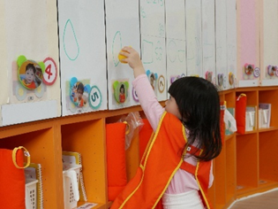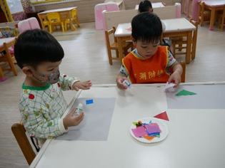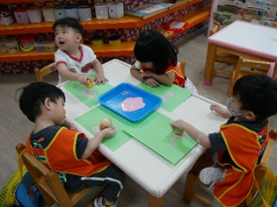
辨認形狀 透過形狀視窗看
- 大肌肉活動
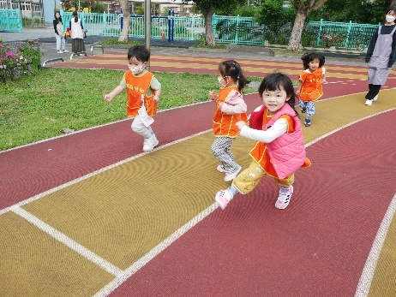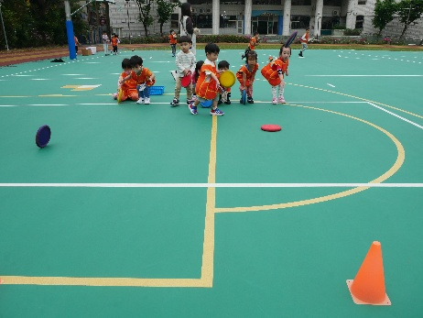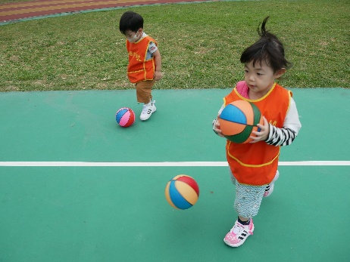
3/23戶外活動 3/24飛盤活動 3/25球類活動
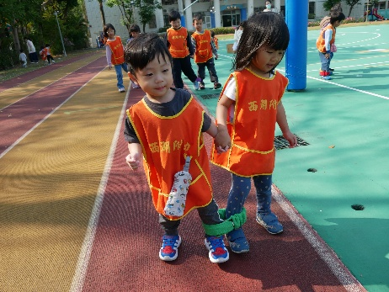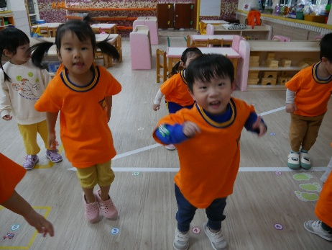
3/26兩人三腳 3/27幼兒TABATA

教學組: 園主任: 校長:

